МИНИСТЕРСТВО ОБРАЗОВАНИЯ И НАУКИ РЕСПУБЛИКИ БАШКОРТОСТАН

ГОСУДАРСТВЕННОЕ БЮДЖЕТНОЕ ПРОФЕССИОНАЛЬНОЕ

ОБРАЗОВАТЕЛЬНОЕ УЧРЕЖДЕНИЕ

УФИМСКИЙ АВТОТРАНСПОРТНЫЙ КОЛЛЕДЖ

Научная статья

По теме: «Никольский каменный мост»

Выполнил студент гр. С4-19

Лукьянова А. Д.

Научный руководитель:

Чистякова Е. Ю.

Уфа – 2023

В данной статье, мы рассмотрим два арочных моста неподалеку от Миньяра, которые проходят параллельно друг другу и в одном месте пересекают реку Сим, обычно вводят в заблуждение путешественников. При первоначальном осмотре этих объектов, создается впечатление, что старший из них тот, что сооружен в форме арочного виадука. Очень уж он напоминает сооружение позапрошлого века. Но именно он и оказывается на сорок лет моложе своего соседа.

Сооружение в виде арочного виадука

Автором Никольского каменного моста считается профессор Н. А. Белелюбский. Сооружение уникальное для Южного Урала. Мост выполнен в виде двухарочной ажурной конструкции. Одна арка нависает над руслом реки Сим. Вторая — над автомобильной дорогой, соединяющей города Сим и Аша. Объект является первым из построенных в СССР арочных бетонных мостов.

Все несущие детали Никольского моста выполнены из бутового камня, поэтому мост отлично вписывается в природный пейзаж.

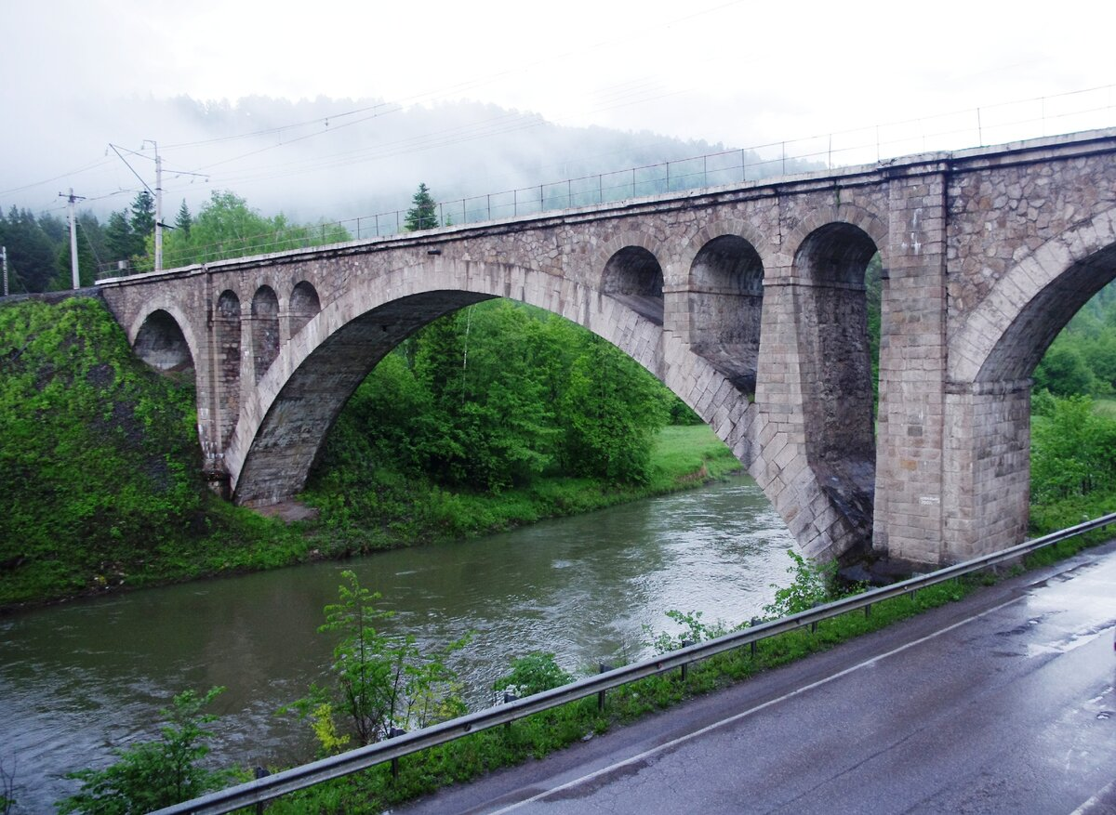

Никольский каменный мост расположен в 6 километрах от города Миньяра. Сооружение возводилось в комплексе строительства Самаро-Златоустовской железной дороги. Его сооружение началось в 1929 году, а завершилось в 1930 году. В эксплуатацию мост пустили в 1931 году.

Железнодорожный мост, проходящий рядом, на самом деле первый, был построен и введен в эксплуатацию в 1890-ом году, мост был балочным и до современной реконструкции выглядел так:

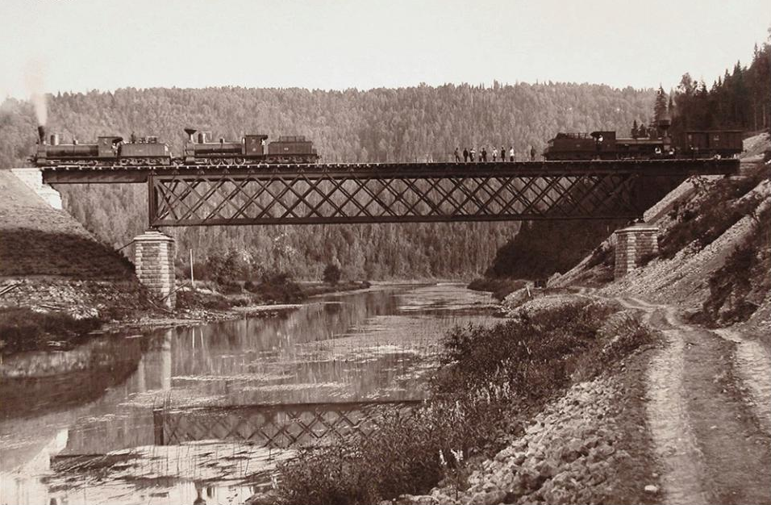

А вот и нынешнее состояние первого моста, по виду обыкновенный советский мост, но его основные опоры были установлены еще в XIX веке. Скорее всего реконструировался он полностью, не только пролет.

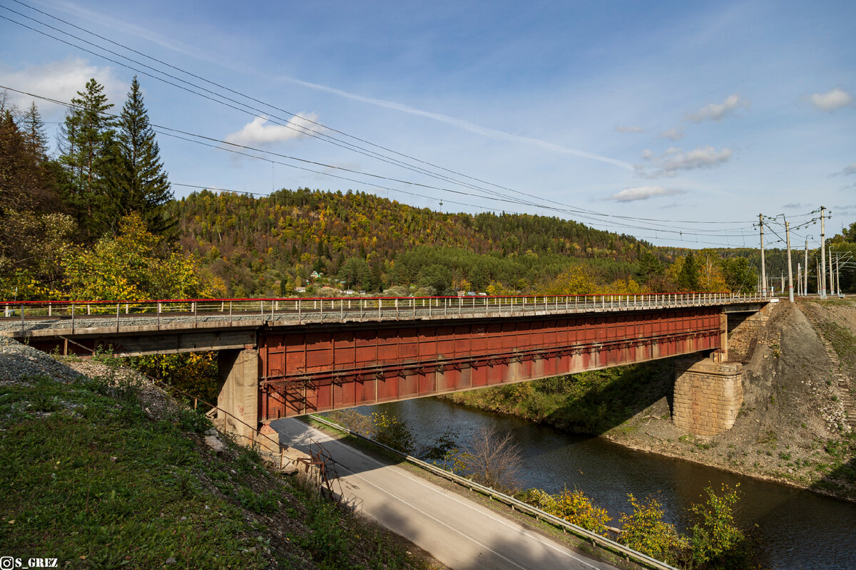

Оба моста и сегодня являются действующими. Подъехать к Никольскому мосту без проблем можно с любой стороны, но удачнее и безопаснее лучше останавливаться перед или после моста по направление к

г. Миньяр.

Для строительства и первой железнодорожной ветки, и второй пришлось пробивать в горе со стороны Миньяра специальные проходы, так как склон оказался достаточно крутым для движения поездов.

Никольский мост находится в красивейшем месте с истинно уральской природой. Бурная река Сим с горными выходами по берегам, поросшим хвойными лесами. Детали моста выполнены с использованием бутового камня. Думали ли об этом проектанты или подобное получилось случайно, но бутовый камень органично вписался в общий пейзаж береговой линии.

Подъезд к Никольскому мосту доступен с любой из сторон дороги. Возможно, более удобно и безопасно останавливаться по направлению к Миньяру. Здесь вообще напрашивается организация хорошей смотровой площадки. Уникальный мост, удивительная по красоте природа, чистый воздух — чем не место для отдыха туристов?

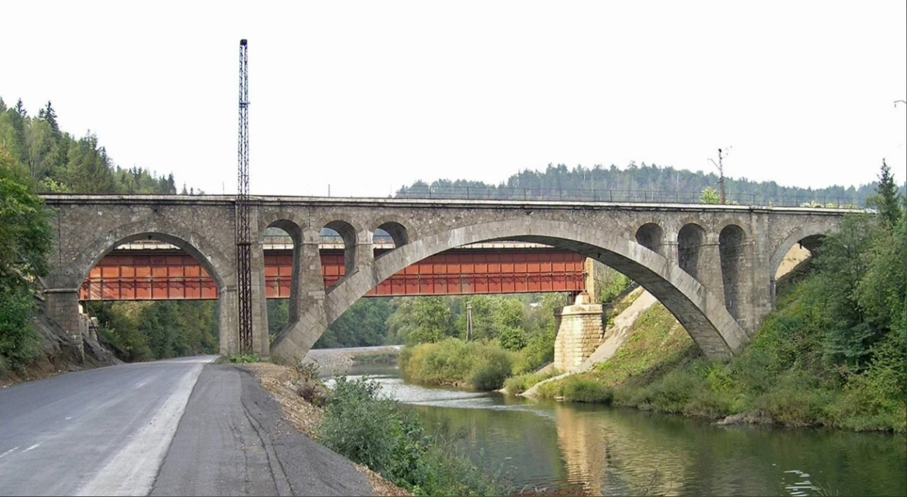

Человек без имени

В истории строительства Никольского каменного моста есть один интересный факт. Над его разъяснением работают местные краеведы, но пока безрезультатно. Дело в том, что никто не знает имя той женщины-мостостроителя, которая руководила стройкой.

Многие описывают ее внешний вид, но далее изыскания заходят в тупик. Не могла помочь в разрешении вопроса даже хозяйка квартиры, на которой жила эта загадочная женщина. Есть предположение, что она была из числа репрессированных, а тогда все ее документы могли храниться в недрах НКВД.

Из воспоминаний участников строительства следует, что руководитель стройки ходила всегда в мужской одежде и даже по внешнему виду напоминала именно мужчину. Есть информация, что ее поступки тоже напоминали мужские. В одной из статей про Никольский мост приводятся слова участницы строительства, которая в тридцатых годах была еще 14-летней девочкой.

По воспоминаниям той девочки, во время пуска моста «…начальница — инженер строитель моста, встала под мост, а сверху по нему толкали платформы с песком». Трудно сейчас оценивать такой поступок. То ли начальницей была сделана ставка на полную уверенность в положительном исходе, то ли у женщины просто не было других вариантов показать лояльность тем людям, кто доверил ей выполнение важнейшего задания.

Рассуждения на тему

Ситуация достаточно странная. Во-первых, с момента строительства Никольского каменного моста прошло не так много времени, чтобы стереть все следы пребывания человека на стройке, тем более руководителя. Во-вторых, кроме документов, интересовавших НКВД, наверняка, были документы технические, которые не могли выходить без подписи руководителя.

Мост — сооружение, эксплуатация которого требует сотен технических документов, начиная со времен строительства. Получается, что такие документы могут находиться у эксплуатирующей организации. Да и архивы НКВД по такому вопросу не должны оставаться засекреченными до наших дней. Не исключено, что стоит сделать очередной (если таковые были раньше) запрос от местных властей и «ларчик откроется».

Впрочем, поучать всегда проще, чем делать дело. А сам факт существования загадки придает любой достопримечательности дополнительной привлекательности для туристов. В сооружении восхищает и то, как оно искусно вписано в природный пейзаж — облицованные бутовым камнем арки не забирают на себя внимание от лесистых гор и бурной реки Сим. Такую архитектуру поистине можно назвать «ответственной», поскольку она не спорит с окружением и обладает жизнетворной силой.